ПАМЯТКА
«Режим дня во время каникул. Правила здорового питания»



Управление Роспотребнадзора
по Тюменской области



ПРАВИЛА ЗДОРОВОГО ПИТАНИЯ

- Питайтесь 4-5 раз в течение дня, желательно в одно и то же время.
- При каждом приеме пищи употребляйте продукты, содержащие клетчатку: хлеб, крупяные и макаронные изделия, рис, картофель, овощи, фрукты.
- Употреблять хлеб и хлебобулочные изделия преимущественно из муки грубого помола и муки, обогащенной микронутриентами.
- Ежедневно включайте в рацион молоко и молочнокислые продукты, предпочтительно с малым содержанием жира, с наличием добавок, таких как бифидобактерии (бифидокефир, биопростокваша и др.). Минимум 2 раза в неделю ешьте натуральный творог.
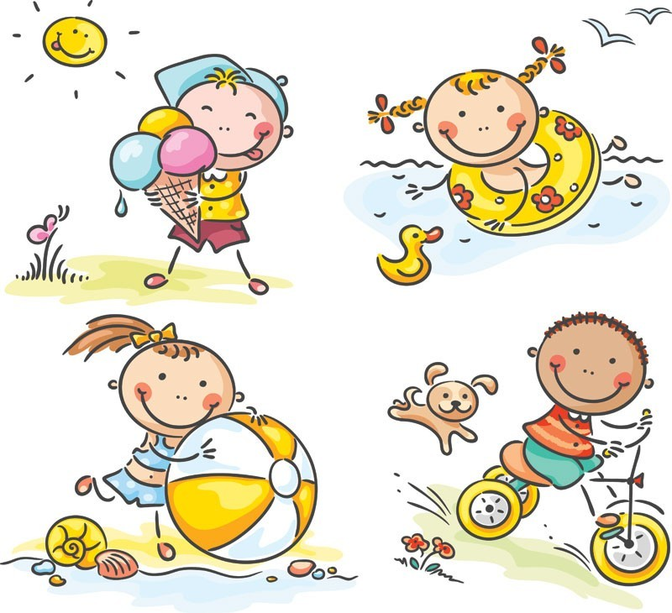
- Старайтесь заменить жирные виды мяса и мясопродуктов, в т.ч. высококалорийные колбасные изделия, на тощие сорта мяса, рыбу, птицу, яйца и бобовые.
- Ежедневно съедайте большое количество овощей, фруктов, соков, желательно 3-5 разных цветов. Каждому цвету соответствует определенный набор полезных компонентов.
- Старайтесь ограничить количество употребляемой соли. Употребляйте только йодированную соль, досаливая ею пищу после приготовления.
- Исключите из питания жгучие и острые специи, уксус, майонез, кетчупы.
- Ограничьте употребление сахара, кондитерских изделий, сладких, особенно газированных напитков, исключите употребление карамели.
- Отдавайте предпочтение блюдам, приготовленным на пару, отварным и запеченным кулинарным изделиям.
ПОМНИТЕ:
Полноценное питание может быть из обычных, недорогих продуктов, но разнообразных, правильно подобранных и приготовленных.
РЕКОМЕНДАЦИИ

РЕЖИМ ДНЯ ВО ВРЕМЯ КАНИКУЛ

- Приучите себя просыпаться и вставать каждый день в одно и то же время;
- Выполняйте каждый день утреннюю зарядку;
- Соблюдайте личную гигиену: следите за чистотой тела, волос, ногтей и полостью рта;
- Старайтесь питаться в одно и то же время;
- В течение дня старайтесь пить больше чистой воды. Оптимальным, считается, выпивать около 2-х литров чистой негазированной воды в сутки.
- Особое внимание уделяйте двигательной активности и прогулкам на свежем воздухе, выполняйте физические упражнения, участвуйте в подвижных играх;
- Сократите до минимума время просмотра телевизора, занятий за компьютером;
- Помогайте по дому родителям;
- Старайтесь вовремя ложиться спать, желательно в одно и то же время.
ПОМНИТЕ:
Правильно организованный режим дня способствует сохранению здоровья; нормальному развитию, повышению работоспособности и отличному настроению!

БУДЬТЕ ЗДОРОВЫ!

